Joshua Kortyka, 3714612

Nathanael Lumen Sukmana, 3718553

Dossier M1

| Aufgabe | Abgeschätzte Zeit (min) | Taetsachliche Zeit (min) |
| --- | --- | --- |
| 1 | 2 | 3 |
| 2 | 2 | 1 |
| 3 (ende) | - | - |
| 4a | 10 | 7 |
| 4b | 10 | 13 |
| 4c | 5 | 4 |
| 4d | 5 | 5 |
| 4e | 10 | 8 |
| 5 | 25 | 25 |
| 6 | 20 | 25 |
| 7 | 10 | 5 |
| 8a | 20 | 30 |
| 8b | 30 | 30 |
| 9 | 60 | 70 |
| 10 | 80 | 90 |

Aufgabe 6:

6.1 Wie sieht der Header in der Anfrage genau aus?

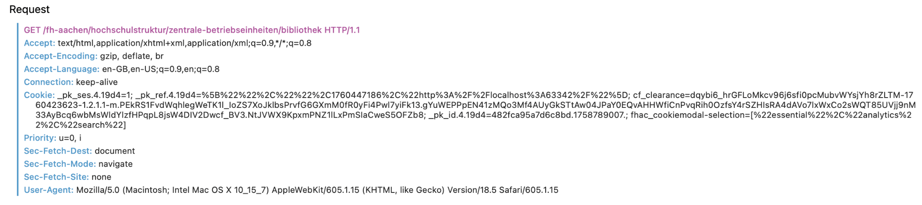

1. Accept: Der Accept-Header wird in HTTP-Anfragen verwendet, um anzugeben, welche Medienformate der Client akzeptiert.
2. Accept-Endoding: Diese Codierungen sind Methoden, um die Daten zu komprimieren und so die Datenübertragung zu optimieren.
3. Accept-Languege: Der Accept-Language-Header spezifiziert die bevorzugten Sprachen des Clients.
4. Connection: Der Connection-Header steuert die Netzwerkverbindung zwischen Client und Server.
5. Cookie: Der Cookie-Header wird verwendet, um Cookies vom Client zum Server zu senden. Cookies sind kleine Datenmengen, die vom Server erstellt und auf dem Client gespeichert werden, um Statusinformationen über mehrere Anfragen hinweg zu speichern.

6.2 Wie sieht die Antwort aus?

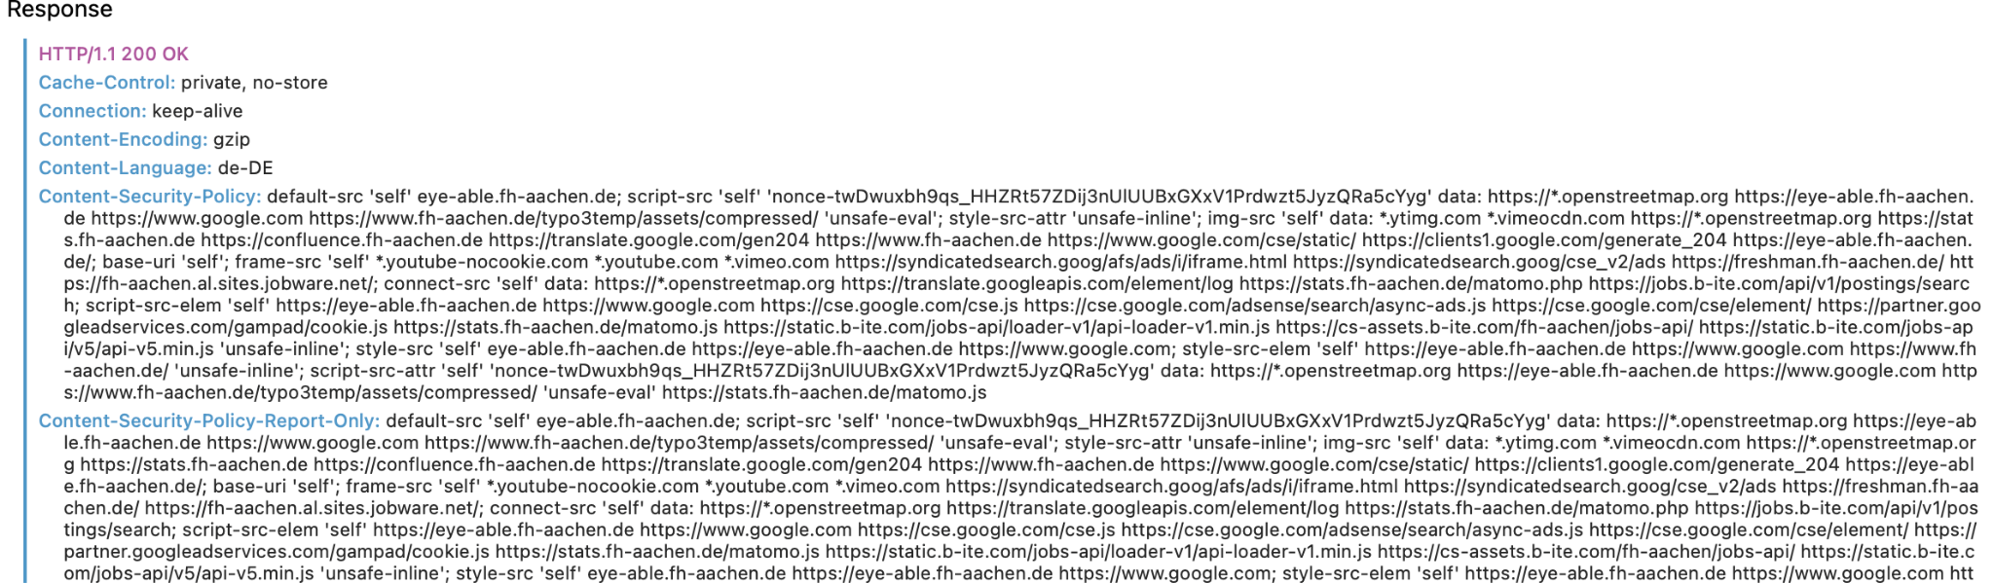

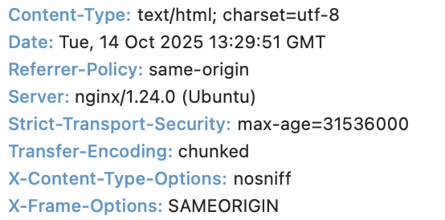

Verwendete Attribute im HTTP-Header:

1. Cache-Control: Überträgt verschiedene Direktiven, die festlegen, wie und wo Inhalte zwischengespeichert werden dürfen
2. Connection: Entscheidet ob die Verbindung bleibt oder geschlossen wird
3. Content-Encoding: Gibt an, welche Kompressionsmethode auf die Daten angewendet wurde, bevor sie an den Client gesendet werden
4. Content-Language: Sprache der Webseite
5. Gibt an, welcher Medientyp die im Antwort Körper enthaltenen Daten haben

6.2 Wie sieht der Header der Anfrage aus?

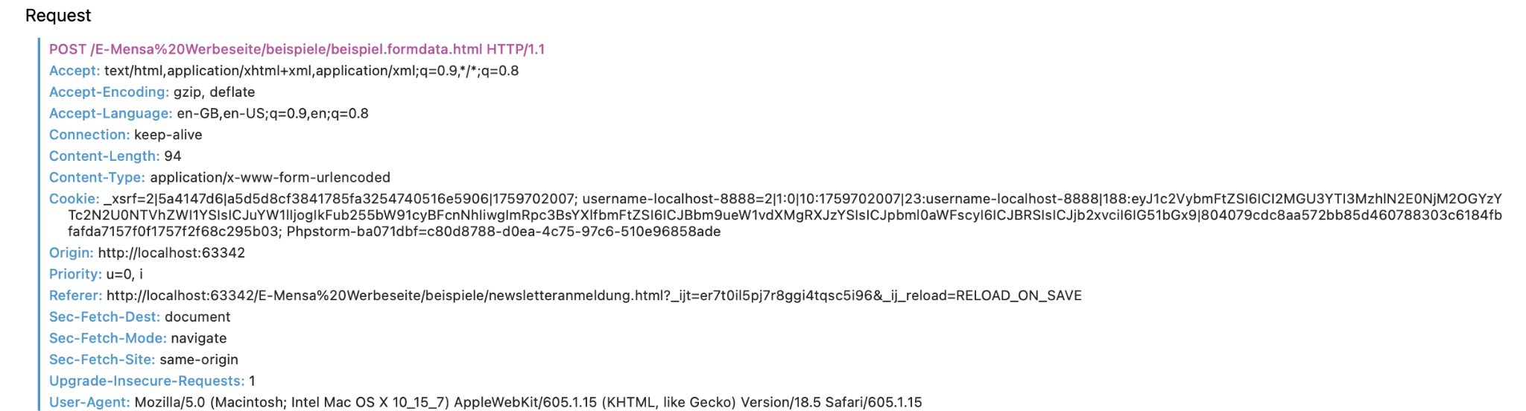

1. Accept: Der Accept-Header wird in HTTP-Anfragen verwendet, um anzugeben, welche Medienformate der Client akzeptiert.
2. Accept-Endoding: Diese Codierungen sind Methoden, um die Daten zu komprimieren und so die Datenübertragung zu optimieren.
3. Accept-Languege: Der Accept-Language-Header spezifiziert die bevorzugten Sprachen des Clients.
4. Connection: Der Connection-Header steuert die Netzwerkverbindung zwischen Client und Server.
5. Cookie: Der Cookie-Header wird verwendet, um Cookies vom Client zum Server zu senden. Cookies sind kleine Datenmengen, die vom Server erstellt und auf dem Client gespeichert werden, um Statusinformationen über mehrere Anfragen hinweg zu speichern.
6. Origin: Ursprung einer Ressource im Web
7. Priority: Dieser wird verwendet, um die Priorität von Antwortformaten anzugeben, die ein Client vom Server akzeptieren kann.
8. Referer: Ein HTTP-Header-Feld, das Informationen über die Ursprungs-URL der Anfrage enthält.
9. Upgrade-Insecure-Requests: Ein Mechanismus, der von Web-Browsern verwendet wird, um anzuzeigen, dass der Client eine nicht sichere Verbindung (HTTP) auf eine sichere Verbindung (HTTPS) umstellen möchte.
10. User-Agent: Ein HTTP-Header-Feld, das von Web-Browsern und anderen Clients verwendet wird, um sich gegenüber dem Server zu identifizieren.

6.2 Wie sieht der Body der Anfrage aus?

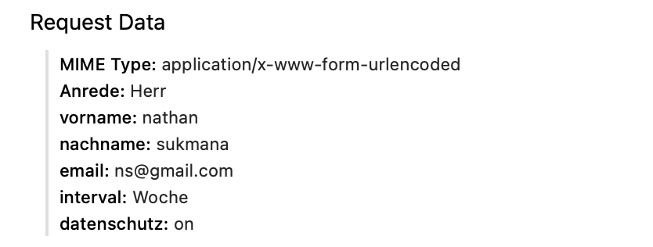

Jede Direktive im HTTP Header:

Anrede: Herr -> Daten fuer die Option Anrede, der Wert ist Herr

Vorname: nathan -> Daten fuer die Spalte Vorname, der Wert ist nathan

Nachname: sukmana -> Daten fuer die Spalte Nachname, der Wert ist sukmana

Email: ns@gmail.com -> Daten fuer die Spalte email, der Wert ist ns@gmail.com

interval: Woche -> Daten fuer die Option interval, der Wert ist Woche

datenschutz: on -> Daten fuer die Checklistbox Datenschutz, der Wert is on

Aufgabe 7:

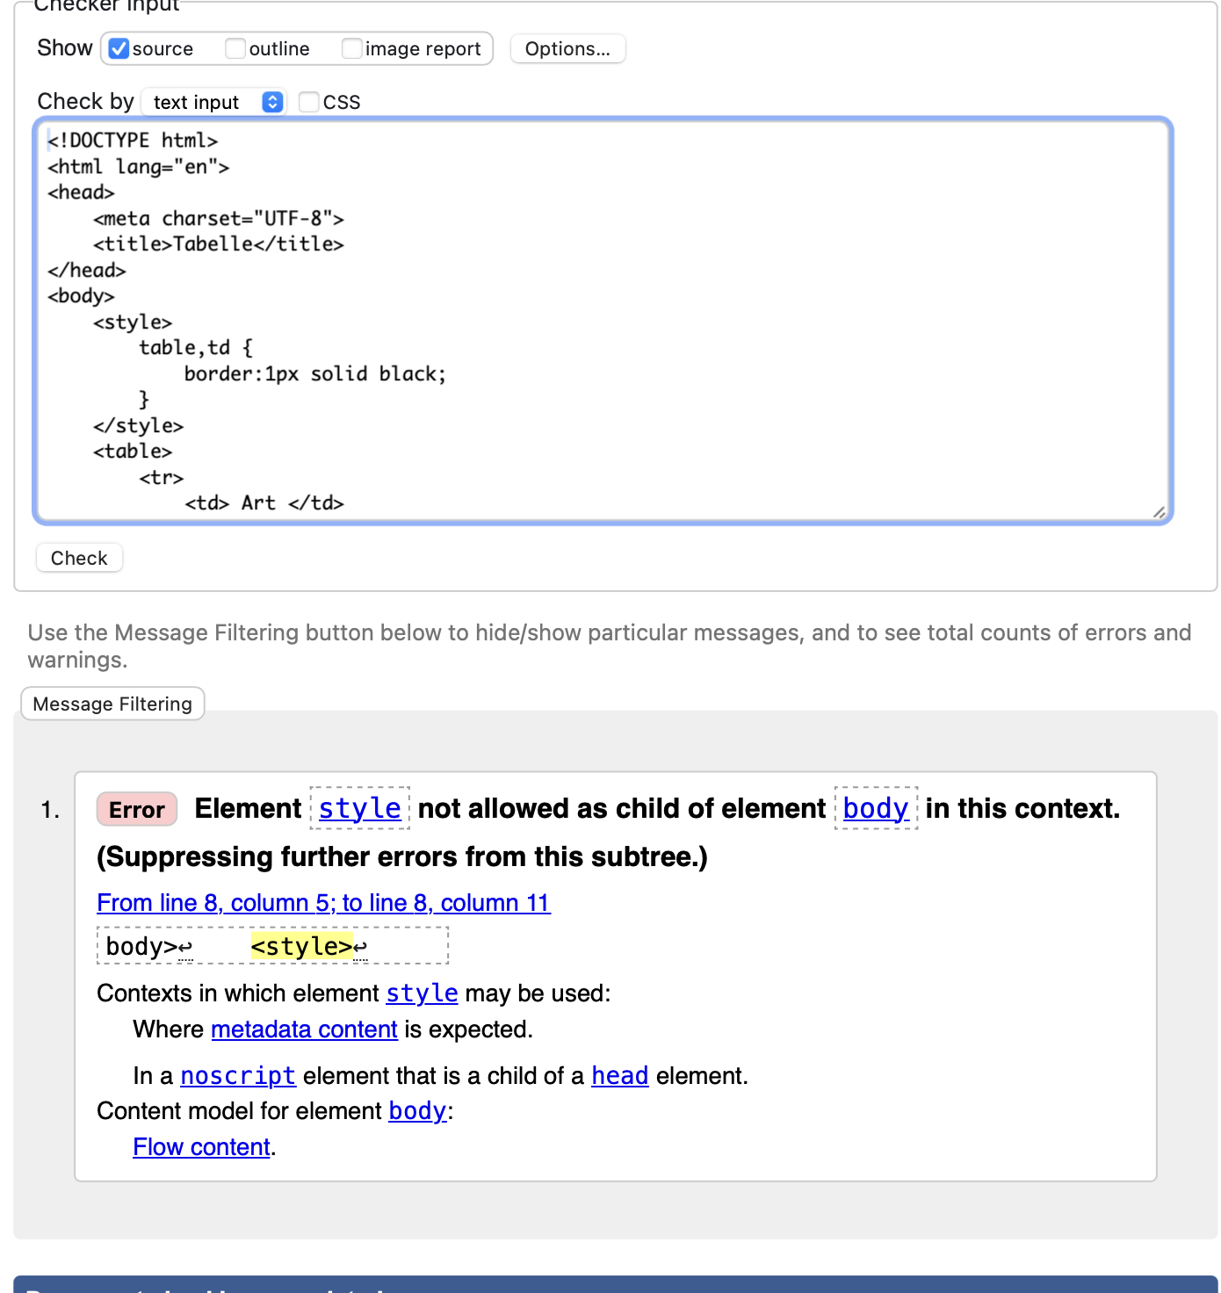

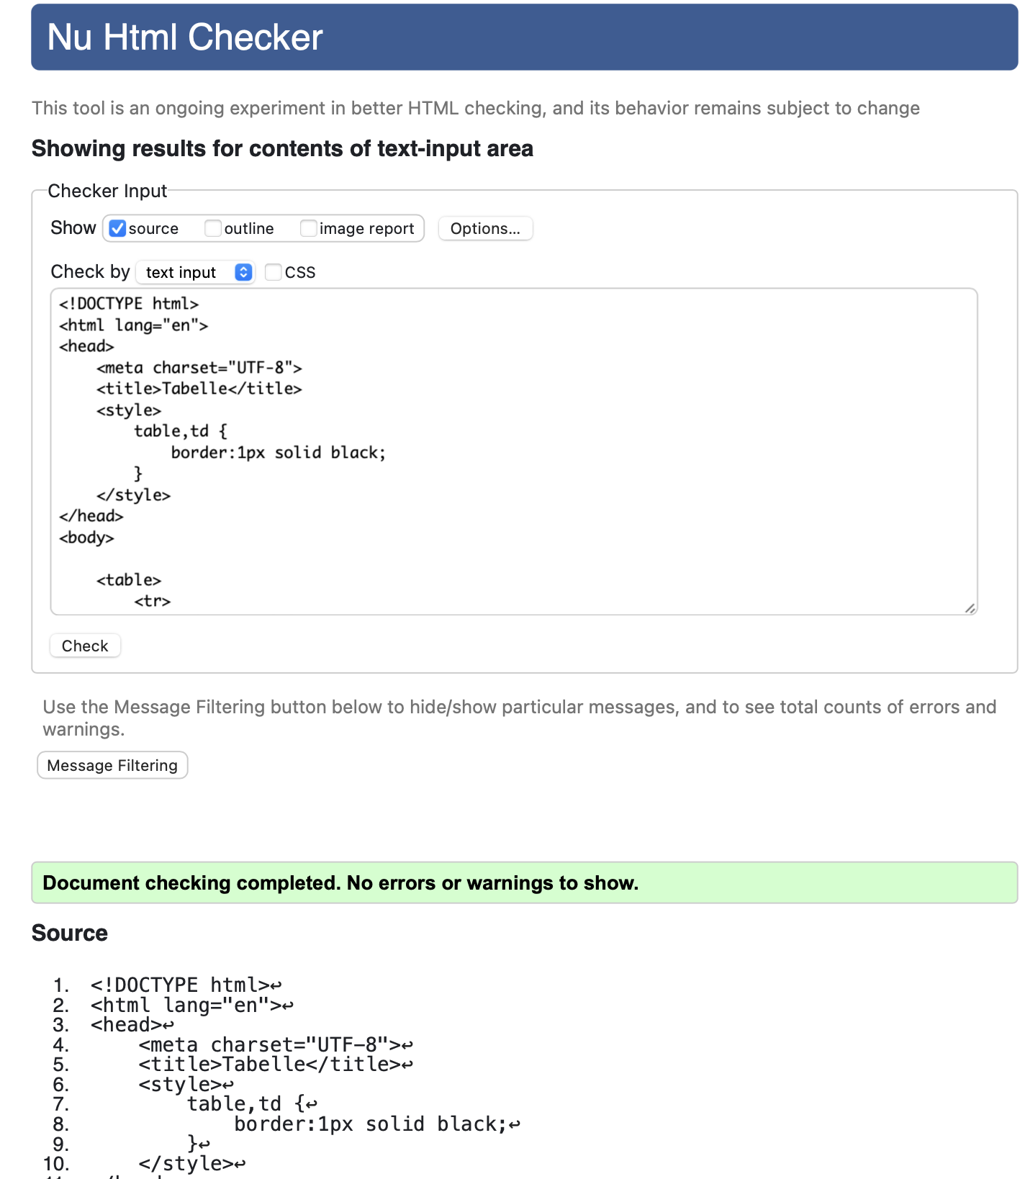

Gründe für die Abweichung:

8a) bei abstand von der klassiker nach horizontal linie habe ich problem

9) es gibt viele css, die in folie noch nicht kommen, sodass wir selbst suchen muessen

10) die zentrierung des inhalts